Dosen: Andi Ray Hutauruk, S.T, M.T.

14S3203 – Sistem Mikrokontroller  
Institut Teknologi Del

Frananda Hatorangan Silalahi1, Crisnal Dehoutman Ambarita2, and Elia Rivaldo Pasaribu3

Proyek Sistem Mikrokontroller  
Termometer Digital Ruangan Dengan Sensor Suhu LM35 Berbasis AtMega 8535

**Abstract -** Proyek ini bertujuan untuk merancang dan mengimplementasikan termometer digital ruangan berbasis mikrokontroler ATmega8535 dengan sensor suhu LM35. Sistem ini dirancang untuk memberikan pembacaan suhu yang akurat dan real-time, yang ditampilkan pada layar LCD 16x2. Sensor suhu LM35 dipilih karena memiliki keakuratan tinggi dan kemudahan penggunaan, dengan output tegangan yang proporsional terhadap suhu dalam derajat Celcius. Mikrokontroler ATmega8535 digunakan sebagai unit pemroses utama untuk mengolah data dari sensor dan menampilkan hasilnya. Dalam pengembangan sistem ini, breadboard digunakan sebagai platform prototipe untuk memudahkan penyusunan dan modifikasi rangkaian. Kabel jumper digunakan untuk menghubungkan komponen-komponen utama seperti mikrokontroler, sensor suhu, dan LCD. Potensiometer juga digunakan untuk mengatur kontras layar LCD agar pembacaan suhu dapat terlihat dengan jelas.

*Index Terms*— mikrokontroler ATmega8535, sensor suhu LM35, termometer digital, LCD 16x2, potensiometer, breadboard, kabel jumper.

# **INTRODUCTION[1]**

1. **Latar Belakang**

Dalam kehidupan sehari-hari, suhu merupakan salah satu parameter penting yang perlu diperhatikan dalam berbagai bidang, baik dalam lingkungan domestik, industri, maupun komersial. Pengawasan suhu ruangan, khususnya, sangat penting untuk menjaga kenyamanan dan keselamatan, serta untuk memastikan kondisi optimal bagi berbagai peralatan dan proses.

Dalam proyek ini, kami berencana untuk merancang dan mengimplementasikan termometer digital menggunakan sensor LM35 yang dikendalikan oleh mikrokontroler AtMega 8535. AtMega 8535 dipilih karena kemampuannya dalam pemrosesan data, kemudahan pemrograman, dan ketersediaannya yang luas di pasaran. Dengan memanfaatkan AtMega 8535, sistem ini tidak hanya akan mengukur suhu ruangan, tetapi juga akan menampilkan hasilnya secara real-time pada layar digital.

1. **Rumusan Masalah**

Dari latar belakang ini, muncul beberapa rumusan masalah sebagai berikut:

1. Bagaimana Merancang dan Mengimplementasikan Sistem Termometer Digital yang Akurat?
2. Bagaimana Menampilkan Data Suhu pada Layar LCD?
3. **Tujuan**

Tujuan dari paper ini dibuat ialah sebagai berikut:

1. Merancang dan mengimplementasikan termometer digital
2. Mengukur suhu secara akurat
3. Menampilkan data suhu pada layar LCD
4. Memanfaatkan sensor suhu LM35 sebagai pendeteksi suhu

# **Method**

## **Sistem Minimum**

Sistem minimum adalah konsep dalam bidang elektronika, khususnya dalam perancangan mikroprosesor atau mikrokontroler, yang merujuk pada konfigurasi perangkat keras yang paling sederhana namun masih memungkinkan sistem tersebut berfungsi dengan benar. Sistem ini biasanya mencakup komponen-komponen dasar yang diperlukan untuk memastikan mikrokontroler atau mikroprosesor dapat bekerja sesuai dengan desainnya.

Sistem minimum (minimal system) dirancang untuk memenuhi kebutuhan dasar dari suatu mikrokontroler atau mikroprosesor tanpa tambahan perangkat keras yang tidak diperlukan. Tujuannya adalah untuk menguji dan mengembangkan perangkat lunak atau aplikasi sebelum diimplementasikan ke dalam sistem yang lebih kompleks dan lengkap. Komponen-komponen dasar dari sistem minimum biasanya meliputi:

* Mikrokontroler atau Mikroprosesor: Inti dari sistem yang mengendalikan semua operasi.
* Sumber Daya Listrik: Biasanya berupa catu daya yang menyediakan tegangan yang diperlukan.
* Clock atau Oscillator: Komponen ini memberikan sinyal clock yang dibutuhkan untuk sinkronisasi operasi.
* Reset Circuit: Mekanisme untuk menginisialisasi ulang mikrokontroler ke kondisi awal.
* Kapasitor dan Resistor: Digunakan untuk stabilisasi sinyal dan operasi dasar rangkaian.
* Koneksi I/O Dasar: Antarmuka minimal untuk input dan output data.

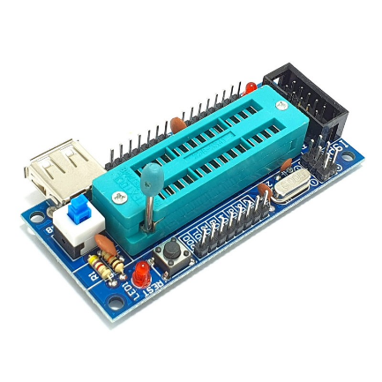

Figure 1 Sistem Minimum

## **AtMega 8535**

ATmega8535 adalah mikrokontroler 8-bit yang termasuk dalam keluarga AVR dari Atmel (sekarang bagian dari Microchip Technology). Mikrokontroler ini banyak digunakan dalam aplikasi embedded system karena fitur-fiturnya yang lengkap dan mudah digunakan. Berikut ini adalah landasan teoritis dan penjelasan mengenai sistem minimum untuk ATmega8535. ATmega8535 memiliki spesifikasi sebagai berikut:

* CPU AVR 8-bit dengan set instruksi RISC.
* 32 KB Flash Memory untuk penyimpanan program.
* 2 KB SRAM untuk data runtime.
* 1 KB EEPROM untuk penyimpanan data non-volatile.
* 32 Pin I/O yang dapat diprogram.
* Tiga Timer/Counter (dua 8-bit dan satu 16-bit).
* ADC 10-bit dengan 8 saluran.
* Antarmuka Serial: USART, SPI, dan I2C.
* PWM Channels, Watchdog Timer, dan fitur-fitur lainnya.

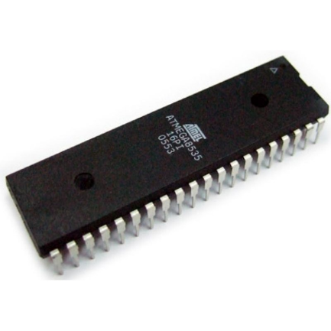

Figure 2 Mikrokontroller AtMega 8535

## **LCD 16x2**

LCD 16x2 adalah modul layar yang sangat umum digunakan dalam proyek-proyek elektronik dan embedded system. LCD ini memiliki 2 baris dan setiap barisnya bisa menampilkan 16 karakter, sehingga total dapat menampilkan 32 karakter. Berikut adalah penjelasan mengenai dasar-dasar penggunaan dan koneksi LCD 16x2 dengan mikrokontroler seperti ATmega8535. LCD 16x2 biasanya memiliki 16 pin:

* VSS (Pin 1): Ground.
* VDD (Pin 2): Tegangan positif (biasanya 5V).
* VO (Pin 3): Kontras layar (terhubung ke potensiometer).
* RS (Pin 4): Register Select (0 = Perintah, 1 = Data).
* RW (Pin 5): Read/Write (0 = Write, 1 = Read).
* E (Pin 6): Enable (menjalankan instruksi).
* D0-D7 (Pin 7-14): Data bus (D0-D7 digunakan dalam mode 8-bit, hanya D4-D7 dalam mode 4-bit).
* A (Pin 15): Anode backlight (terhubung ke +5V dengan resistor).
* K (Pin 16): Katode backlight (terhubung ke ground).

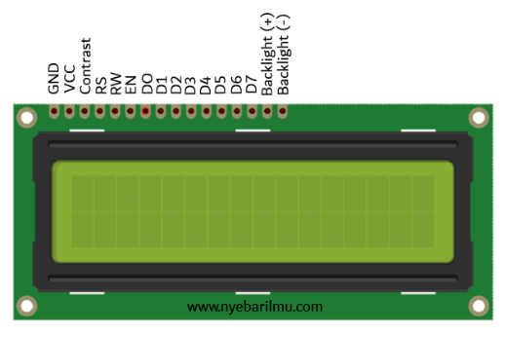

Figure 3 LCD 16x2

## **LM35**

LM35 adalah sensor suhu yang memberikan output tegangan linear yang sebanding dengan suhu dalam derajat Celsius. Sensor ini banyak digunakan dalam aplikasi pengukuran suhu karena kemudahannya dalam penggunaan dan kalibrasi yang tidak memerlukan peralatan tambahan. Berikut adalah landasan teoritis dan cara mengintegrasikan LM35 dengan mikrokontroler ATmega8535. LM35 adalah sensor suhu analog dengan karakteristik berikut:

* Kalibrasi dalam derajat Celsius.
* Output linear: 10 mV per derajat Celsius.
* Akurasi tinggi: ±0.5°C pada suhu kamar.
* Range operasi: -55°C hingga 150°C.
* Low self-heating: kurang dari 0.1°C dalam arus 60 μA

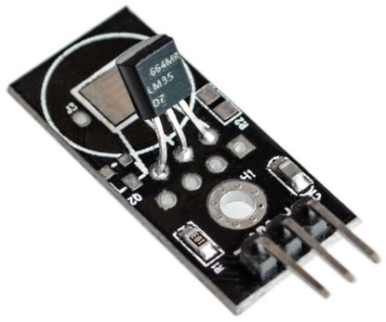

Figure 4 LM35 Module

## **Kabel Jumper**

Kabel jumper adalah komponen penting dalam proyek elektronika dan prototyping, terutama saat bekerja dengan mikrokontroler seperti ATmega8535, breadboard, dan berbagai modul sensor atau aktuator. Berikut adalah landasan teoritis dan penggunaan kabel jumper dalam pengembangan dan pengujian sistem embedded.

Kabel jumper adalah kabel pendek yang digunakan untuk membuat koneksi listrik sementara atau semi-permanen pada rangkaian elektronik. Kabel ini biasanya memiliki ujung yang dilengkapi dengan konektor pin atau soket, sehingga mudah dihubungkan dan dilepaskan tanpa perlu menyolder.

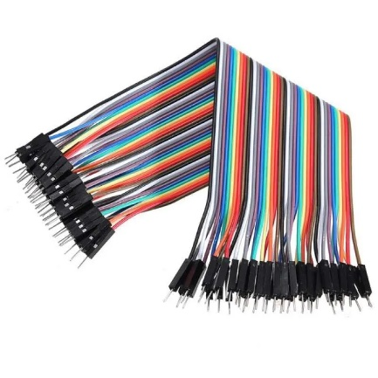

Figure 5 Kabel Jumper

## **Breadboard**

Breadboard adalah salah satu alat paling penting dalam prototyping elektronik. Alat ini memungkinkan pembuatan dan pengujian rangkaian tanpa perlu menyolder, sehingga sangat berguna untuk pengembangan dan eksperimen. Berikut adalah penjelasan mengenai breadboard dan cara menggunakannya dalam konteks sistem minimum dengan ATmega8535, LCD 16x2, dan sensor LM35.

Breadboard, juga dikenal sebagai protoboard, adalah alat yang digunakan untuk merakit prototipe sirkuit elektronik. Breadboard memungkinkan penyusunan dan perubahan sirkuit dengan mudah karena tidak memerlukan penyolderan. Breadboard biasanya memiliki beberapa bagian utama:

* Strip Power (Power Rails): Dua baris di sepanjang sisi breadboard yang digunakan untuk mendistribusikan daya dan ground ke seluruh rangkaian.
* Terminal Strips (Area Penyisipan Komponen): Area utama breadboard di mana komponen dan kabel jumper dapat dimasukkan. Terminal strips biasanya terdiri dari baris dan kolom yang dihubungkan secara internal untuk memungkinkan koneksi listrik.

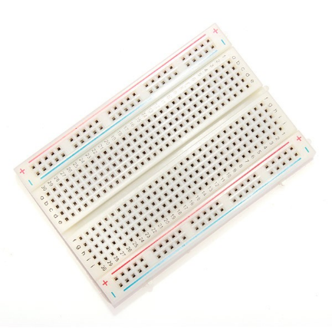

Figure 6 Breadboard

## **Potensiometer**

Potensiometer adalah resistor variabel tiga terminal yang memungkinkan pengaturan resistansi secara manual. Terminal tengah (wiper) menggeser posisi pada resistansi, memungkinkan pengaturan tegangan output secara kontinu Potensiometer berfungsi untuk mengatur level sinyal atau tegangan dalam rangkaian. Terdapat beberapa jenis potensiometer, termasuk linear dan logaritmik, yang berbeda dalam cara resistansi berubah seiring pergeseran wiper. Pada rangkaian dengan LCD 16x2, potensiometer digunakan untuk mengatur tegangan pada pin VO (kontras) LCD. Tegangan ini menentukan kontras layar, sehingga teks dapat dibaca dengan jelas.

Untuk menghubungkan potensiometer dalam rangkaian, kita perlu mengatur potensiometer sehingga dapat mengontrol tegangan yang diberikan ke pin VO (pin 3) pada LCD 16x2. Berikut langkah-langkahnya:

* Terminal 1 (VCC): Hubungkan ke power rail positif (+5V) pada breadboard.
* Terminal 2 (Wiper): Hubungkan ke pin VO (pin 3) pada LCD.
* Terminal 3 (GND): Hubungkan ke power rail negatif (ground) pada breadboard.

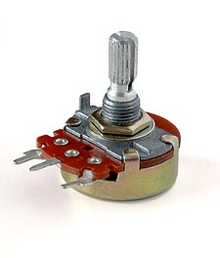

Figure 7 Potensiometer

# **Implementation**

1. **Flowchart System**

Untuk Flowchart System dari Termometer Digital Ruangan dengan sensor suhu LM35 berbasis AtMega 8535 sebagai berikut, dimana input dari sistem ini adalah sensor suhu yang menggunakan IC LM35 yang berfungsi untuk mengubah besaran panas (suhu) menjadi besaran listrik yang masih berupa sinyal analog dengan spesifikasi 10 mV/oC.

Kemudian data analog tersebut di konversi ke dalam bentuk digital (ADC) yang berada didalam Mikrokontroler ATMega8535. ATMega8535 tersebut akan menghasilkan output data digital yang kemudian di tampilkan dalam bentuk LCD dan data digital tersebut juga dikonversikan Kembali kedalam bentuk data analog untuk menghidupkan lampu menggunakan LED

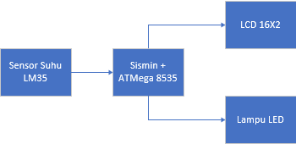

Figure 8 Alur Sistem

1. **Skematik Rangkaian**

Untuk skematik rangkaian yang digunakan dalam project ini, mikrokontroller yang digunakan dalam alat ini adalah AtMega 8535, Dimana alat ini dirancang untuk melakukan pemrosesan data yang diambil dari sensor suhu tersebut, kemudian data tersebut akan dikeluarkan kedalam bentuk Output Display melalui media LCD 16x2.

Komponen utama yang digunakan pada rangkaian sensor suhu ini adalah sebuah sensor berbentuk IC (Integrated Circuit) dengan tipe LM35DZ. IC LM35DZ ini akan mengkonversikan besaran suhu menjadi besaran tegangan.

Untuk dapat menampilkan data karakter ke LCD maka koneksi mikrokontroller dan LCD dapat dijelaskan sebagai berikut. Data masukan untuk penampil LCD diberikan melalui Port C, yaitu PC.4 – PC.7 dihubungkan dengan D4 – D7 pada LCD, sedangkan untuk mengontrol LCD kaki RS dan E pada LCD dihubungkan dengan PC.0 dan PC.2 pada mikrokontroller.

Pada rangkaian display dipasang komponen potensio meter 1K Ohm yang berfungsi sebagai pengatur kecerahan dari LCD. Sumber tegangan yang diberikan sebesar 5 V.

Untuk menghidupkan LED, maka koneksinya dapat dijelaskan sebagai berikut. Untuk menghidupkan LED, maka kita perlu menghubungkan kutub anoda kedalam PB.0 – PB.3 karena pada project ini akan menggunakan 3 buah LED,

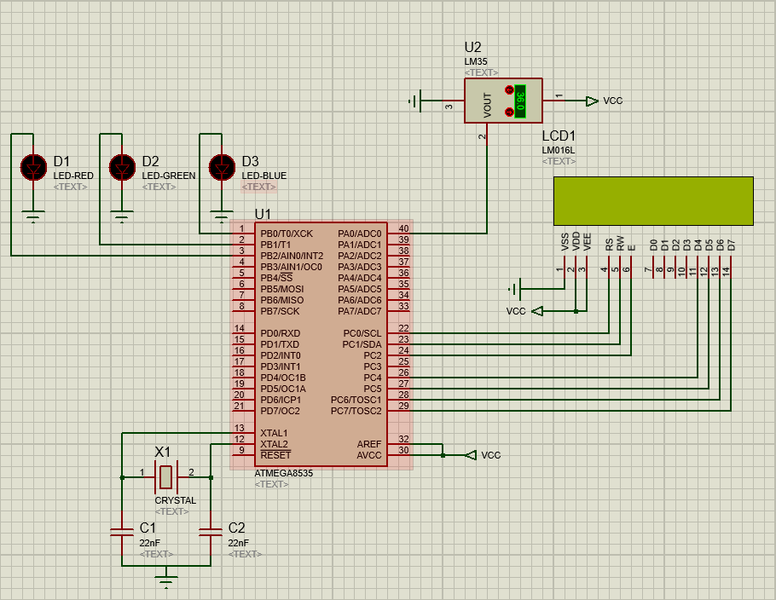

Figure 9 Skematik Rangkaian

1. **Flowchart Program**

Untuk Flowchart Program dari Termometer Digital Ruangan dengan sensor suhu LM35 berbasis AtMega 8535 dapat dilihat seperti pada gambar diagram dibawah ini:

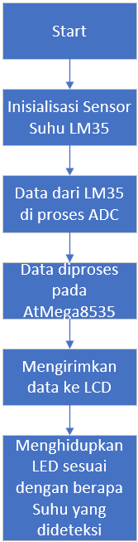

Figure 10 Flowchart Program

1. **Kode Program**

Agar project ini berjalan dengan baik, maka berikut kami akan menampilkan kode program yang akan kami gunakan dalam project ini:

|  |
| --- |
| #include <mega8535.h>  #include <alcd.h>  #include <delay.h>  #include <stdio.h>  // Inisialisasi ADC  void adc_init**()** **{**  ADMUX **=** **(**1 **<<** REFS0**);** // Referensi tegangan pada AVcc  ADCSRA **=** **(**1 **<<** ADEN**)** **|** **(**1 **<<** ADPS2**)** **|** **(**1 **<<** ADPS1**)** **|** **(**1 **<<** ADPS0**);** // Enable ADC dan prescaler 128  **}**  // Membaca nilai ADC dari channel yang dipilih  unsigned int adc_read**(**unsigned char channel**)** **{**  channel **&=** 0b00000111**;** // Masking untuk memastikan channel berada di antara 0-7  ADMUX **=** **(**ADMUX **&** 0xF8**)** **|** channel**;** // Pilih channel input  ADCSRA **|=** **(**1 **<<** ADSC**);** // Mulai konversi  **while** **(**ADCSRA **&** **(**1 **<<** ADSC**));** // Tunggu sampai konversi selesai  **return** ADCW**;** // Kembalikan nilai ADC  **}**  // Mendapatkan suhu dari sensor LM35  float get_temperature**()** **{**  unsigned int adc_value **=** adc_read**(**0**);**  float temperature **=** adc_value **\*** 0.48828125**;** // (5 / 1024) * 100  float calibration_offset **=** **-**0.2**;** // Penyesuaian kalibrasi  **return** temperature **+** calibration_offset**;** // Kalibrasi suhu  **}**  // Inisialisasi Timer1  void timer1_init**()** **{**  TCCR1B **=** **(**1 **<<** WGM12**)** **|** **(**1 **<<** CS11**)** **|** **(**1 **<<** CS10**);** // Mode CTC dan prescaler 64  OCR1A **=** 187**;** // Nilai pembanding untuk menghasilkan interrupt setiap 1ms  TCNT1 **=** 0**;** // Reset counter  **}**  // Inisialisasi pin dan port  void pin_init**()** **{**  DDRA **=** 0x00**;** // Port A sebagai input untuk sensor LM35  DDRB **=** 0x07**;** // Port B sebagai output untuk LED (PIN.B0 - PIN.B2)  DDRC **=** 0xFF**;** // Port C sebagai output untuk LCD  **}**  // Mengatur LED sesuai dengan suhu  void set_led**(**float temperature**)** **{**  PORTB **&=** **~(**1 **<<** PORTB0**);** // Matikan LED Biru  PORTB **&=** **~(**1 **<<** PORTB1**);** // Matikan LED Hijau  PORTB **&=** **~(**1 **<<** PORTB2**);** // Matikan LED Merah    **if** **(**temperature **<** 25.0**)** **{**  PORTB **|=** **(**1 **<<** PORTB0**);** // Nyalakan LED Biru  **}** **else** **if** **(**temperature **<=** 35.0**)** **{**  PORTB **|=** **(**1 **<<** PORTB1**);** // Nyalakan LED Hijau  **}** **else** **{**  PORTB **|=** **(**1 **<<** PORTB2**);** // Nyalakan LED Merah  **}**  **}**  // Mendapatkan status ruangan berdasarkan suhu  flash char status_dingin**[]** **=** "Dingin"**;**  flash char status_hangat**[]** **=** "Hangat"**;**  flash char status_panas**[]** **=** "Panas"**;**  flash char**\*** get_room_status**(**float temperature**)** **{**  **if** **(**temperature **<** 25.0**)** **{**  **return** status_dingin**;**  **}** **else** **if** **(**temperature **<=** 35.0**)** **{**  **return** status_hangat**;**  **}** **else** **{**  **return** status_panas**;**  **}**  **}**  // Fungsi utama  void main**(**void**)** **{**  float temperature**;**  char temp_str**[**16**];**  char status_str**[**16**];**    adc_init**();**  lcd_init**(**16**);**  timer1_init**();**  pin_init**();**    **while** **(**1**)** **{**  temperature **=** get_temperature**();**  set_led**(**temperature**);**    sprintf**(**temp_str**,** "Temp: %.1f C"**,** temperature**);**  sprintf**(**status_str**,** "Status: %s"**,** get_room_status**(**temperature**));**    lcd_clear**();**  lcd_gotoxy**(**0**,** 0**);**  lcd_puts**(**temp_str**);**    lcd_gotoxy**(**0**,** 1**);**  lcd_puts**(**status_str**);**    delay_ms**(**1000**);**  **}**  **}** |

# **Results and Discussion**

Pengujian ini dilakukan untuk mengetahui keadaan kinerja sistem secara keseluruhan yang dimana alat dapat memberikan keluaran suhu pada tampilan LCD dan berupa indikator suhu ruangan menggunakan Lampu LED. Pengujian dilakukan pada 2 buah Gedung, yaitu Gedung 7 dan Gedung 9 dimana pada Gedung 7, terdapat 4 ruangan yang ingin di uji dan pada Gedung 9, terdapat 3 ruangan yang ingin di uji. Setiap ruangan dilakukan uji suhu ruangan sebanyak 2 kali. Selain itu, dilakukan juga hal yang sama dengan menggunakan thermometer ruangan buatan. Dan hasil yang diberikan seperti pada table dibawah.

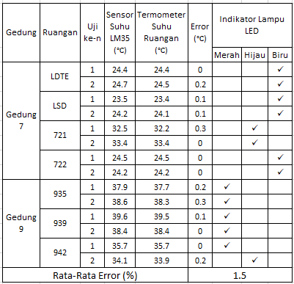

**Table 1 Data Hasil Uji Suhu Ruangan**

Dari data yang telah kami dapat diatas, dapat dilihat bahwasanya pengujian sensor suhu ruangan memberikan hasil yang sesuai degnan output LCD dan dari data diatas dapat kita lihat bahwasanya error yang dimiliki oleh project ini sebesar 1.5% dengan kesalahan terbesar pada 0.3℃

# **Conclusion**

Setelah melalui tahap perancangan dan pengujian sistem, kami dapat menyimpulkan bahwa alat pengukur suhu ruangan dengan tampilan digital berbasis mikrokontroler ATmega8535 telah berfungsi dengan baik. Alat ini mampu mengukur suhu secara akurat dan menampilkan hasil pengukuran tersebut pada layar LCD 16x2. Semua komponen, mulai dari sensor suhu LM35 hingga tampilan pada LCD, telah terintegrasi dengan baik dalam sistem. Proses pengukuran suhu dan pengiriman data ke LCD berjalan lancar, menunjukkan bahwa alat ini siap untuk digunakan sebagai termometer digital ruangan.

**References**

1. Lingga Wardhana, ST. (2006). Belajar sendiri Mikrokontroler AVR seri ATMega8535, Yogyakarta: Penerbit Andi Offset.
2. Dedi Akbar, 2010, Rangkaian Prinsip Kerja DAC Digital to Analog, diakses tanggal 21 Mei 2012, http ://www.dediakbar.com /2010/03/prinsip-kerja-rangkaiandac-digital-to.html
3. Data Sheet ATMega 8535, 2006, diakses tanggal 20 Mei 2012, http://www.datasheetcatalog.org/ datasheet/fairchild/atmega8535.p df/
4. LM 35, 2000, diakses tanggal 21 Mei 2012, http://www.national.com /ds/lm/lm35.pdf/
5. Budiharto, & Widodo. (2008). *Mikrokontroller AVR*. Media Komputindo
6. Budiharto, W., & Firmansyah, S. (2005). *Elektronika Digital dan Mikroprosesor.* Yogyakarta: ANDI

1.